AVLSUTVALG SAU
MØRE OG ROMSDAL

ÅRSMELDING FOR 2017

Avlsregionene i NSG

- Avlsregionene i NSG ble oppløst i 2017. Men det blir fortsatt valgt en representant fra Møre og Romsdal og Trøndelagsfylkene til avlsrådet.
- Ny representant fra 2017 til avlsrådet er Atle Moen.

Avlsutvalgets oppgaver

- Organisere kåringene i fylket.
- Bistå værringene og værholdslaga i sin region med kunnskapsoppbygging om avlsarbeidet på sau og faglige råd i konkrete saker
- Sørge for at tiltak som blir vedtatt av Avlsrådet for sau blir gjennomført i fylket.

Avlsutvalg sau Møre og Romsdal

Avlsutvalget har i 2017 bestått av:
- Atle Moen, leder, Fræna
- Jostein Hausberg, Kvanne
- Hilmar Kleppe, Frei

Aktiviteter i regi av avlsutvalget 2017

- Gjennomføring av kåringsdommerkurs i Fræna august 2017
- Organisere kåringene / dommeroppsett
- Delta på møter for å informere om avlsarbeid på sau.

Gjennomføring av kåringer i 2017

- Det er et problem at kåringene stort sett er mye konsentrert til første helgen i oktober og dette vanskeliggjør å få til et optimalt dommeroppsett. Det er derfor et sterkt ønske fra avlsutvalget at kåringene kan spres mere utover flere helger og gjerne til hverdager.

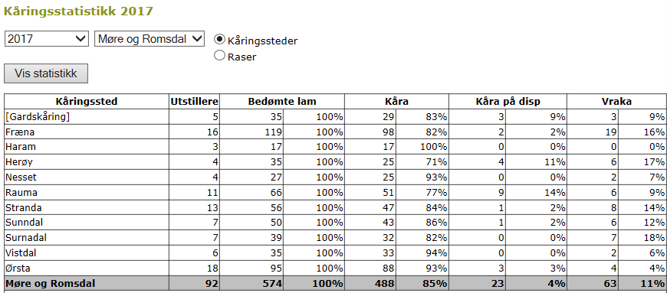

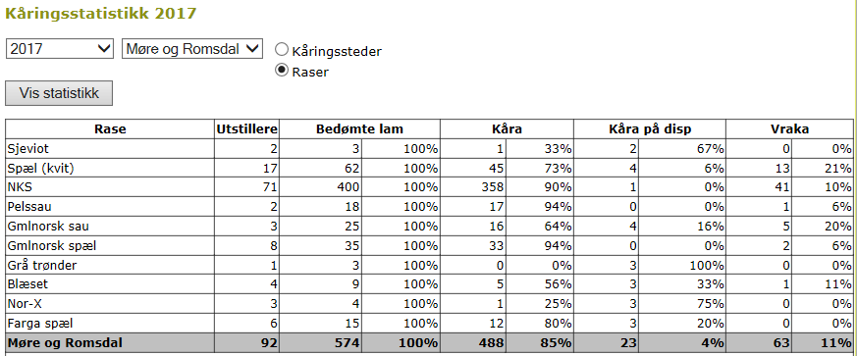

Avlsarbeidet i fylket
Avlsframgangen er god over hele landet. Medlemmene i ringene gjør en stor innsats for få en størst mulig avlsframgang. Avlsframgangen spres til sauebønder utenom ringsystemet gjennom salg av kåra lam, granska værer og semin.

Atle Moen Jostein Hausberg Hilmar Kleppe

